
INFORME TÉCNICO DE FISCALIZACIÓN AMBIENTAL

PROYECTO EDIFICIO CASTILLO URÍZAR RVC

DFZ-2021-1931-XIII-NE

 | Nombre | Firma
Aprobado | Claudia Pastore Herrera
Elaborado | Daniela Riquelme Zumaeta | 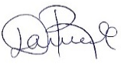  Daniela Riquelme Zumaeta  Fiscalizadora DFZ

SEPTIEMBRE 2021

- IDENTIFICACIÓN DE LA UNIDAD FISCALIZABLE

Antecedentes Generales
Identificación de la Unidad Fiscalizable:
Proyecto Edificio Castillo Urízar RVC
Región:  Metropolitana | Ubicación específica de la unidad fiscalizable:  Castillo Urizar 1845
Provincia:
Santiago
Comuna:
Ñuñoa
Titular de la unidad fiscalizable:  RVC Ingeniería y Construcción S.A. | RUT o RUN:  78.223.950-3
Domicilio titular:  Los Conquistadores 1700, Piso 5, Providencia,  Santiago, Región Metropolitana | Correo electrónico:  mdominguez@rvc.cl
Teléfono:
+562 2345 0400

- INSTRUMENTOS DE CARÁCTER AMBIENTAL FISCALIZADOS
Identificación de Instrumentos de Carácter Ambiental fiscalizados
N° | Tipo de instrumento | N°/  Descripción | Fecha | Comisión/ Institución | Nombre
1 | NE | 38 | 2011 | MMA | Establece Norma de Emisión de ruidos generados por fuentes que indica
- HECHOS CONSTATADOS
Materia específica objeto de la fiscalización ambiental | Decreto Supremo N°38 de 2011 del Ministerio del Medio Ambiente, que establece Norma de Emisión de Ruidos Generados por Fuentes que Indica.
Exigencia asociada | Artículo 7. Los niveles de presión sonora corregidos que se obtengan de la emisión de una fuente emisora de ruido, medidos en el lugar donde se encuentre el receptor, no podrán exceder los valores de la Tabla N°1:  Artículo 9. Para zonas rurales se aplicará como nivel máximo permisible de presión sonora corregido (NPC), el menor valor entre:  - Nivel de ruido de fondo + 10 dB(A)  - NPC para Zona III de la Tabla 1
  Tabla N°1 Niveles Máximos Permisibles de Presión Sonora Corregidos (NPC) en dB(A)
  Zona | De 7 a 21 horas | De 21 a 7 horas
  Zona I | 55 | 45
  Zona II | 60 | 45
  Zona III | 65 | 50
  Zona IV | 70 | 70
Hechos constatados | En el marco de la denuncia 963-XIII-2021, con fecha 15 de junio de 2021 siendo las 09:45 horas, personal fiscalizador de esta Superintendencia realizó exitosamente una (01) medición de nivel de presión sonora en periodo diurno, de acuerdo con el procedimiento indicado en la Norma de Emisión (D.S. N°38/11 MMA), sin embargo, el ruido medido correspondió a dos obras de construcción de manera conjunta (la unidad fiscalizable y una obra en construcción en calle Castillo Urizar 1850, Ñuñoa), no siendo éste representativo de la obra en construcción por si sola.  Dado lo anterior, a través del acta de inspección con fecha 15 de junio de 2021, se solicitó al titular:  - Cronograma de actividades de construcción, indicando plazos de cada una de sus etapas (obra gruesa y terminaciones).  - Medios verificadores de las medidas de control de ruido asociadas a las faenas ruidosas ubicadas en la obra de construcción, entre éstas, cierre acústico perimetral, pantallas acústicas para trabajos con herramientas o maquinarias y talleres de corte de material, semi-encierros para equipos y maquinarias, cambio de herramientas, entre otros.  - Informar a esta Superintendencia su emisión de ruidos actuales, a través de una Entidad Técnica de Fiscalización Ambiental (ETFA).  Dicha respuesta fue entregada mediante una carta sin número con fecha 07 de julio de 2021:  El proyecto corresponde a un edificio habitacional de 14 pisos de altura y 2 subterráneos, encontrándose durante la inspección en la etapa de obra gruesa, construyendo el nivel -2. Dicha etapa considera como principales actividades: instalación de moldaje, instalación de armadura de acero, instalaciones sanitarias y eléctricas, hormigonado de losas y muros y pulido, picado y aseo.  - En relación a sus actividades, se adjunta el cronograma del proyecto (Figura 1), el cual indica que el proyecto comenzó durante el mes de febrero de 2021, y está presupuestado su término para mayo de 2022, el inicio de obra gruesa se presupuestó para los meses de mayo y junio, fecha en la cual se efectuó la fiscalización y se encontraban construyendo el piso -2, y el comienzo de las terminaciones finas para el mes de noviembre de 2021.  - En relación a sus medidas de control, se implementa actualmente un cierre acústico perimetral con cumbrera, biombo acústico para tareas de corte (Figura 2), pantalla acústica para tareas de corte de metal (Figura 3), panel acústico para el grupo electrógeno (Figura 4) y barrera acústica para bomba estacionaria (Figura 5), por último, se automatiza el corte y doblado de fierros (Figura 6); asimismo, se incluyen medidas de gestión como el uso de señalética al exterior de la obra (Figura 7) y capacitación a trabajadores (Figura 8). En relación a estas medidas, de acuerdo al informe código MED1788.1-01-21, emitido por la Entidad Técnica de Fiscalización Semam, se señalan sus características:  - Barreras en el deslinde sur del proyecto (hacia el receptor R1): con una altura de 3 metros, confeccionadas con láminas de acero galvanizado, revestidas con lana mineral con cumbreras, éstas últimas no presentan revestimiento alguno.  Al respecto, no se indica la longitud de las cumbreras, además, éstas no cuentan con material fonoabsorbente alguno, disminuyendo su efectividad, sobretodo en receptores en altura.  - Barreras (colindantes al receptor R3): de 3,5 metros de altura, confeccionada con láminas de acero galvanizado, revestidas con lana mineral para formar un encierro acústico del generador diésel utilizado para energizar la grúa torre.  Al respecto, la altura es suficiente para controlar las emisiones hasta el primer piso de la casa, no obstante, el receptor más sensible es una vivienda con 2 pisos de altura, a su vez, tampoco incluye una barrera en el techo del grupo electrógeno.  - Barrera móvil para trabajos de corte: de 3,5 metros de largo, confeccionada con lámina de acero galvanizado, revestida con lana mineral y malla raschel.  No se indica el alto ni el sector en el cual se encuentra, según se puede observar en la imagen Figura 3, su altura no sería suficiente para cubrir al trabajador y su herramienta.  - Barreras zona de descarga de hormigón: de 4,1 metros de altura y cumbreras confeccionadas con láminas de acero galvanizado, ambas revestidas con lana mineral.  No se indica la longitud de la cumbrera.  - Semi encierro para la bomba de hormigón: confeccionado con láminas de acero galvanizado.  No se indican mayores características constructivas, no siendo suficiente para atenuar el sonido emitido por una bomba de hormigón, dada la recomendación encontrada en el estándar ISO 9613-1, el cual señala 10kg/m2 como mínimo para poder ser considerado una barrera acústica.  De las medidas de control de ruido indicadas por el titular en su carta, asimismo aquellas indicadas en una inspección de la ETFA Semam, se concluye que no todas serían útiles para controlar las emisiones de ruido en los receptores, asimismo, no se indica la materialidad ni características, como espesores, no pudiendo ser validadas bajo el estándar ISO 9613-1, al no conocer sus características constructivas.  Cabe destacar que todas las fotografías se encuentran fechadas y georreferenciadas.  También, el titular considera en su carta, medidas a implementar a futuro en la obra según la etapa del proyecto, entre éstas se encuentran:  - Barreras acústicas modulares portátiles, confeccionadas en madera OSB de 15 mm de espesor o similar, esto con el fin de atenuar los niveles de presión sonora en el conjunto habitacional ubicado en Zañartu 2132.  - El lugar definitivo de la bomba estacionaria contará con un semi-encierro con paneles laterales y superior con capacidad de absorción acústica.  - A su vez, si bien el informe de la consultora acústica señala una modelación considerando ciertas medidas técnicas de control, el titular no indica expresamente que se vayan a utilizar en futuras etapas del proyecto.  - En relación al punto 3 de lo requerido en acta, dado que la respuesta fue insatisfactoria, ya que la medición entregada no fue efectuada por una Entidad Técnica de Fiscalización Ambiental (ETFA), mediante la Res. Ex. N°1625 del 19 de julio de 2021, se solicita nuevamente que se entreguen los resultados de las mediciones a través de una ETFA. El titular dio respuesta a través de su carta sin número, con fecha 02 de agosto de 2021:  Se adjunta el informe código MED1788.1-01-21, de la ETFA Semam, quienes efectuaron mediciones los días 13, 14 y 15 de julio de 2021, al cual se le efectúa su respectivo examen de información:  - Instrumental: Tanto sonómetro como calibrador acústico cuentan con su certificado de calibración periódica vigente, los cuales cuentan con el pronunciamiento de conformidad del Instituto de Salud Pública de Chile. Cumpliendo con la Norma Técnica N°165, según el Decreto Exento N°542 de 27 de agosto de 2015 del MINSAL. Sin embargo, existe un error al anotar la fecha de emisión de ambos certificados en el Reporte Técnico, ésta corresponde al 02 de diciembre de 2019, pero indica 29 de noviembre de 2021 (fecha de calibración).  - Metodología: Se observa a lo largo del informe la utilización de la metodología de medición y evaluación indicados en el  D.S. N°38/11 del MMA, en cuanto a posicionamiento de sonómetro, descriptores registrados, cantidad y duración de las mediciones. Si bien dos mediciones se efectúan a nivel del primer piso, éstas corresponden a casas habitacionales, además, se efectuó una medición en altura en la peor condición para un receptor.  - Zonificación: Se corrobora el uso de suelo de los receptores y homologación de zona, ubicándose estos en Zona Z-4 del Plan Regulador Comunal de Ñuñoa, homologable a Zona II del D.S. N°38/11 MMA.  - Resultados: A partir de los datos obtenidos según la metodología señalada en el D.S. N°38/11 MMA, es posible indicar que la fuente excede el límite establecido para Zona II de la Norma de Emisión para los receptores R1 y R2 de acuerdo a los resultados encontrados en la siguiente tabla:  Tabla 1. Resultados medición ETFA.  De acuerdo a la tabla anterior, se desprende que existe superación de la normativa acústica por parte de la obra en construcción, presentándose una excedencia en los receptores R1 y R2 durante los tres (03) día de medición, con una superación máxima de hasta 15 dB(A) por sobre la normativa acústica. Por otra parte, el receptor R3 no supera en ninguno de los días de medición.  Según lo indicado por la ETFA, las fuentes de ruido presentes durante las mediciones fueron:  - Día 1: Martillo demoledor, golpes a estructuras en grúa torre, golpes, caída de material y generador diésel.  - Día 2: Camión mixer descargando hormigón, bomba de hormigón, y bomba de elevación (araña), martillazos, cortes con esmeril angular, grupo electrógeno y alarma de retroceso.  - Día 3: Golpes fuertes con martillo, caída de material, martillo percutor, cortes de fierro con esmeril angular y grupo electrógeno.  Cabe destacar que las mayores emisiones se constataron los días de medición 3 (con una superación de 15 dB(A) para el receptor R1) y el día 2 (con una superación de 13 dB(A) para el receptor R1), es decir, las mayores emisiones de ruido pueden atribuirse al camión mixer, el cual cuenta con su acceso muy próximo al receptor R1, y al martillo percutor junto con golpes y cortes.
  Día | Receptor N° | NPC [dBA] | Ruido de Fondo | Zona DS N°38 | Periodo | Límite [dBA] | Estado
  1 (13/07/2021) | R1 | 66 | 56 | II | Diurno | 60 | Supera en 6 dB(A)
  1 (13/07/2021) | R2 | 65 | 57 | II | Diurno | 60 | Supera en 5 dB(A)
  1 (13/07/2021) | R3 | 57 | 57 | II | Diurno | 60 | No supera
  2 (14 /07/2021) | R1 | 73 | 59 | II | Diurno | 60 | Supera en 13 dB(A)
  2 (14 /07/2021) | R2 | 65 | 57 | II | Diurno | 60 | Supera en 5 dB(A)
  2 (14 /07/2021) | R3 | 59 | 57 | II | Diurno | 60 | No supera
  3 (15/07/2021) | R1 | 75 | 59 | II | Diurno | 60 | Supera en 15 dB(A)
  3 (15/07/2021) | R2 | 61 | 58 | II | Diurno | 60 | Supera en 1 dB(A)
  3 (15/07/2021) | R3 | 58 | 58 | II | Diurno | 60 | No supera
Conclusiones | Existe superación del límite establecido por la normativa para Zona II en periodo diurno, generándose las siguientes excedencias en la ubicación de los receptores R1 y R2:  Tabla 1. Superaciones.
  Día | Receptor N° | NPC [dBA] | Estado
  1 (13/07/2021) | R1 | 66 | Supera en 6 dB(A)
  1 (13/07/2021) | R2 | 65 | Supera en 5 dB(A)
  2 (14 /07/2021) | R1 | 73 | Supera en 13 dB(A)
  2 (14 /07/2021) | R2 | 65 | Supera en 5 dB(A)
  3 (15/07/2021) | R1 | 75 | Supera en 15 dB(A)
  3 (15/07/2021) | R2 | 61 | Supera en 1 dB(A)

Registros

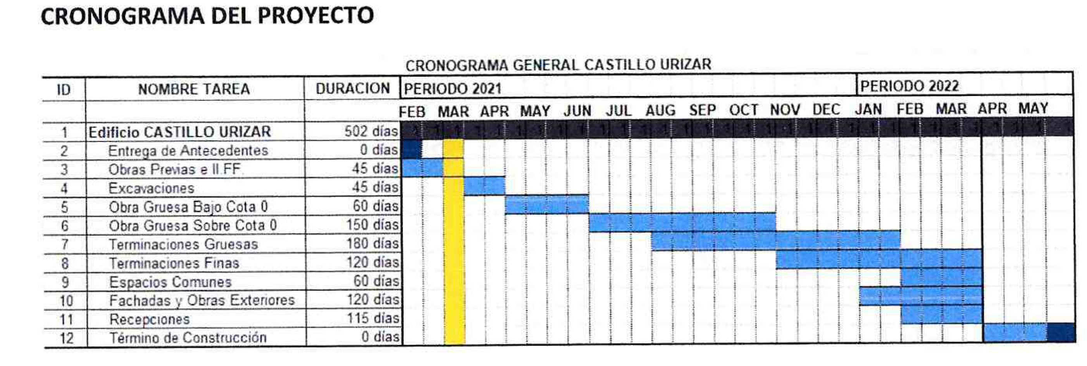
Figura 1. Cronograma del proyecto. Entregado por el titular.

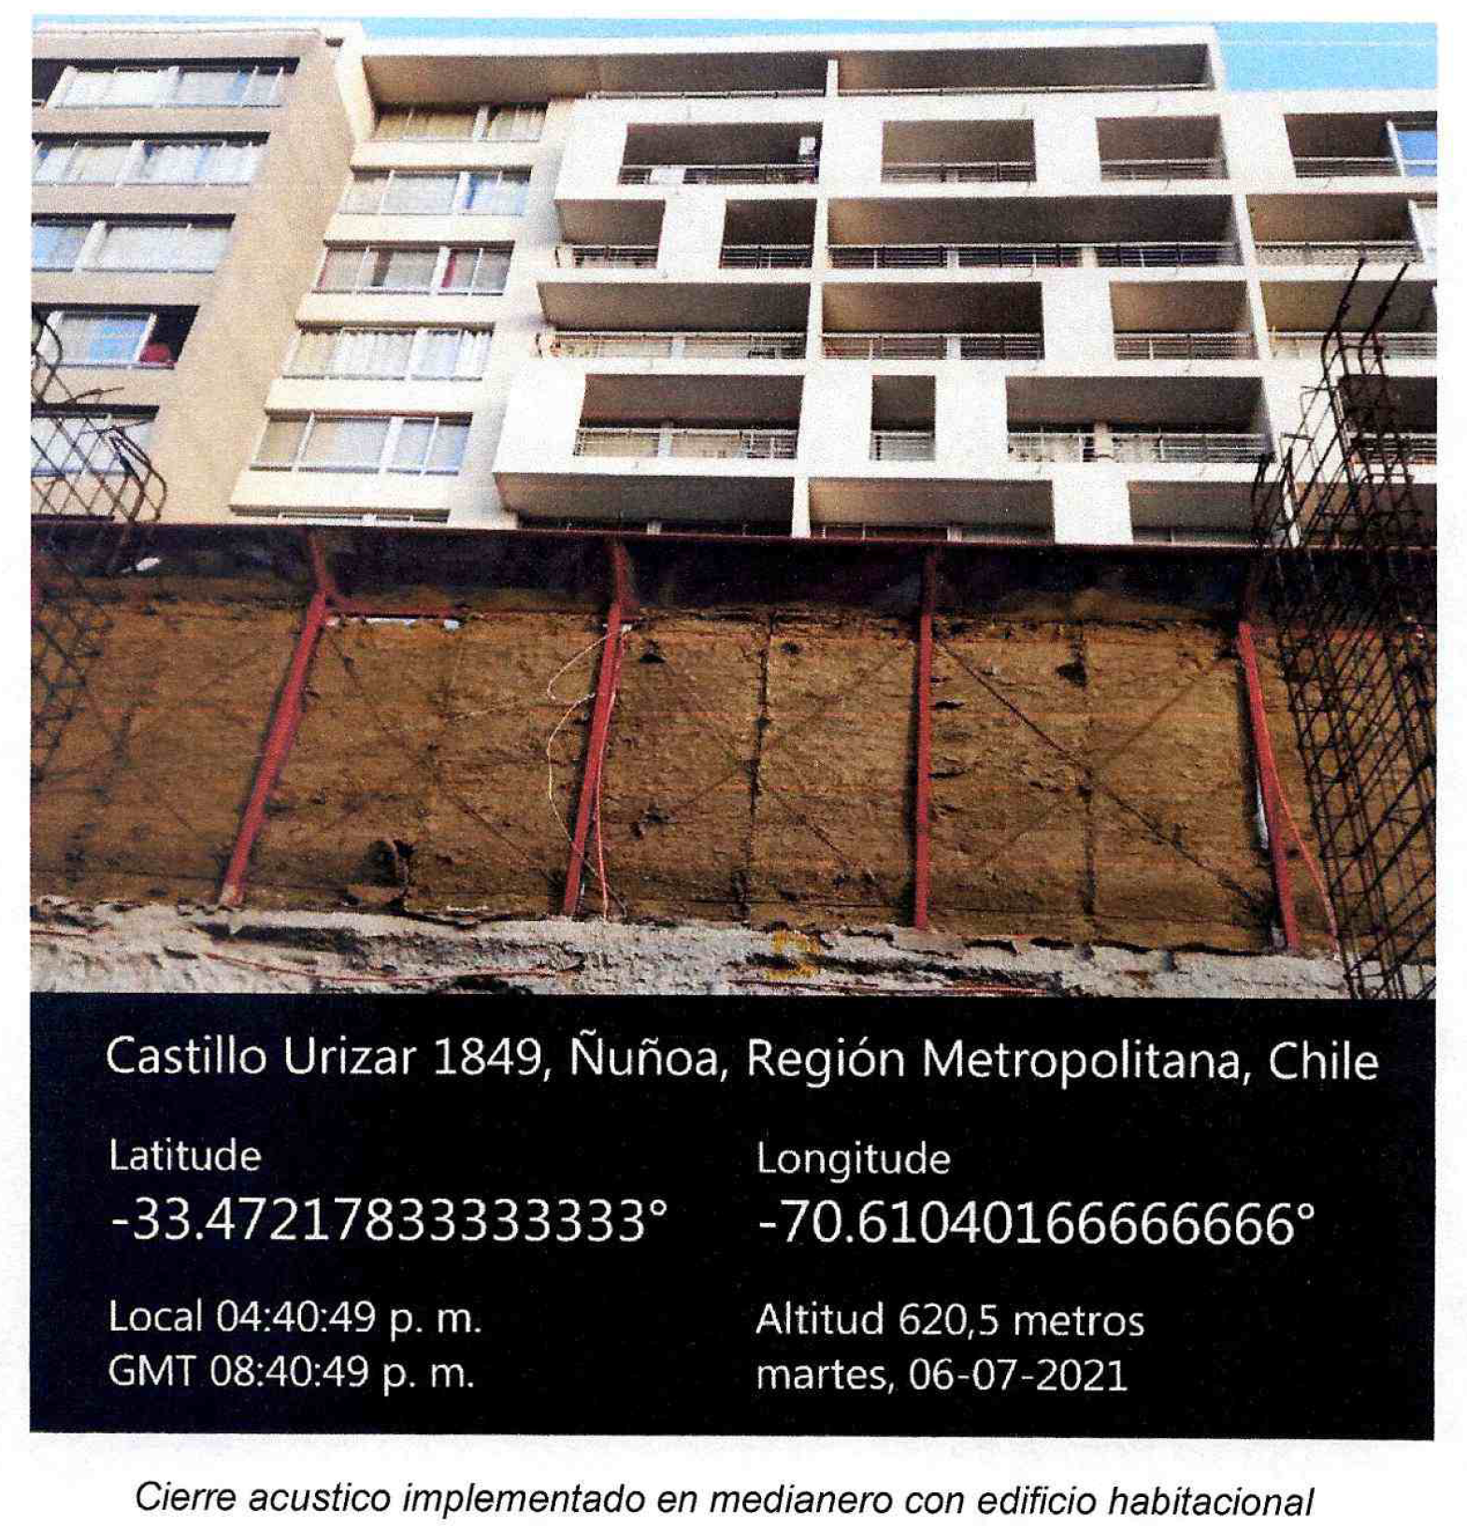  Figura 2. Cierre acústico perimetral sur. Entregado por el titular. | 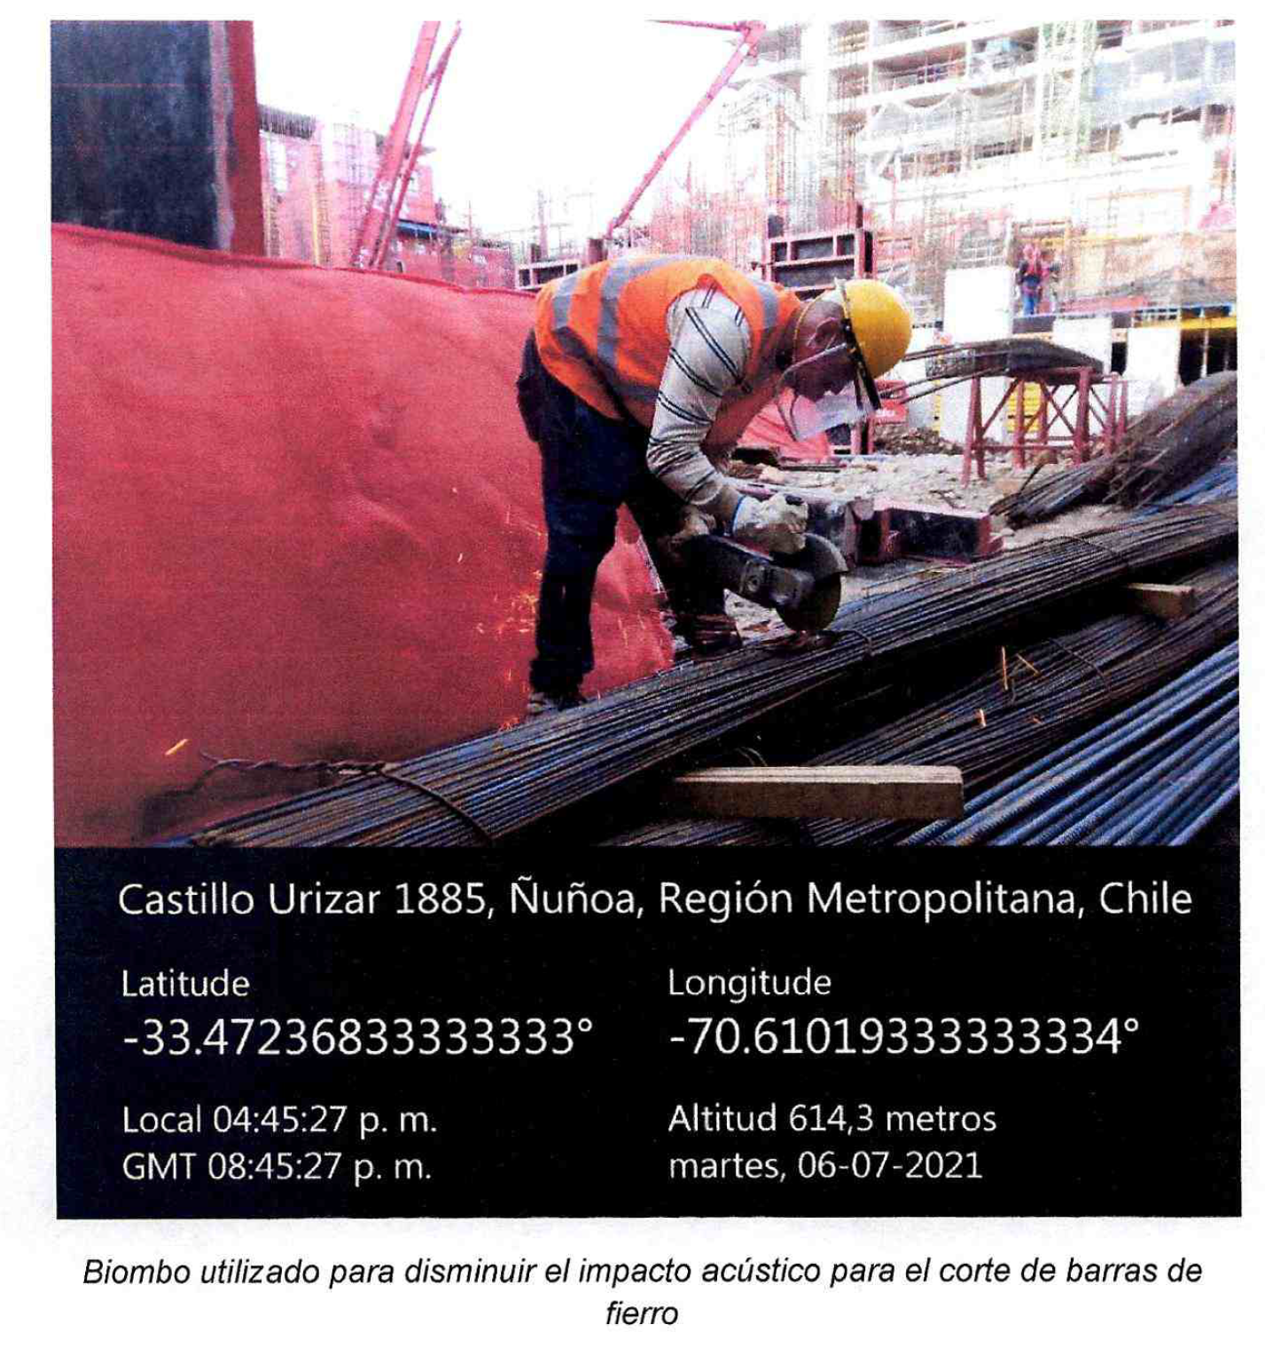  Figura 3. Pantalla acústica para corte de fierro. Entregado por el titular.

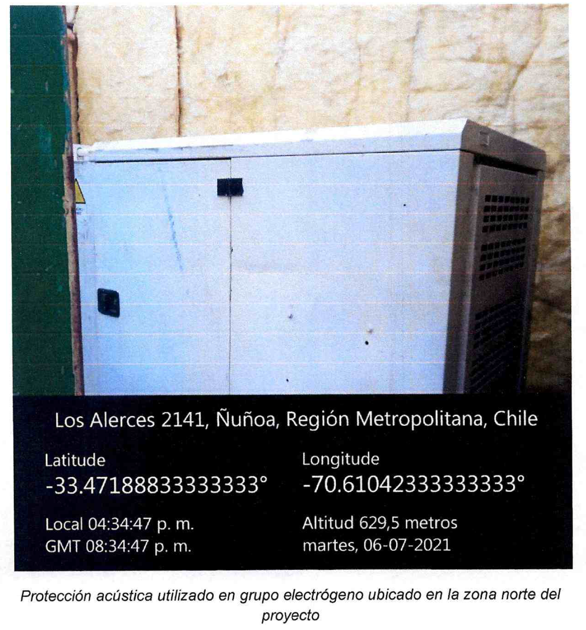  Figura 4. Pantalla acústica para grupo electrógeno. Entregado por el titular. | 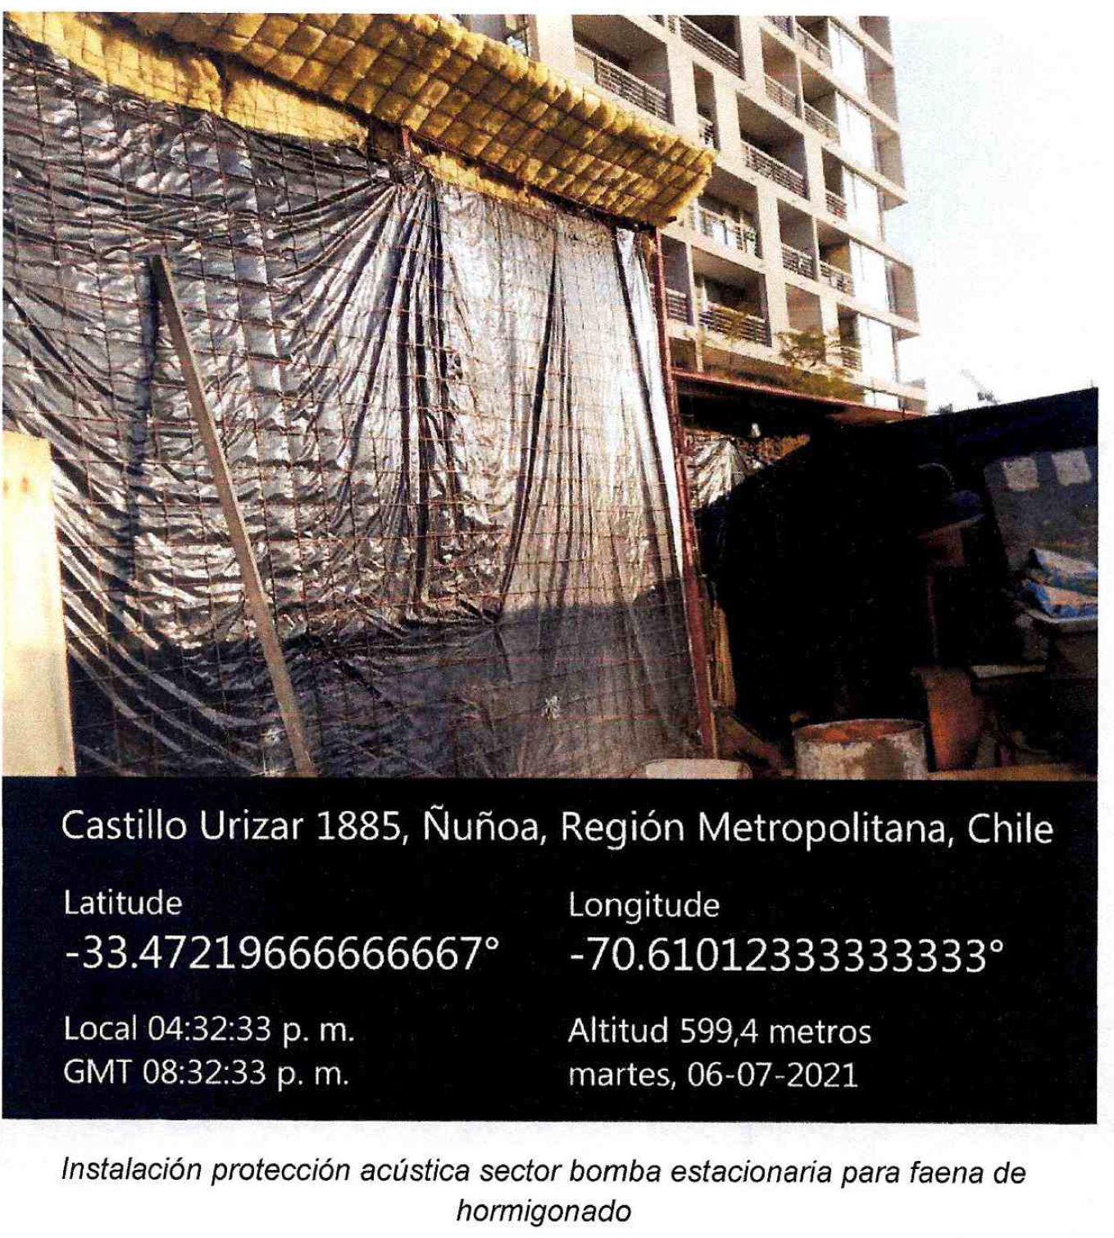  Figura 5. Pantalla acústica sector bomba estacionaria. Entregado por el titular.
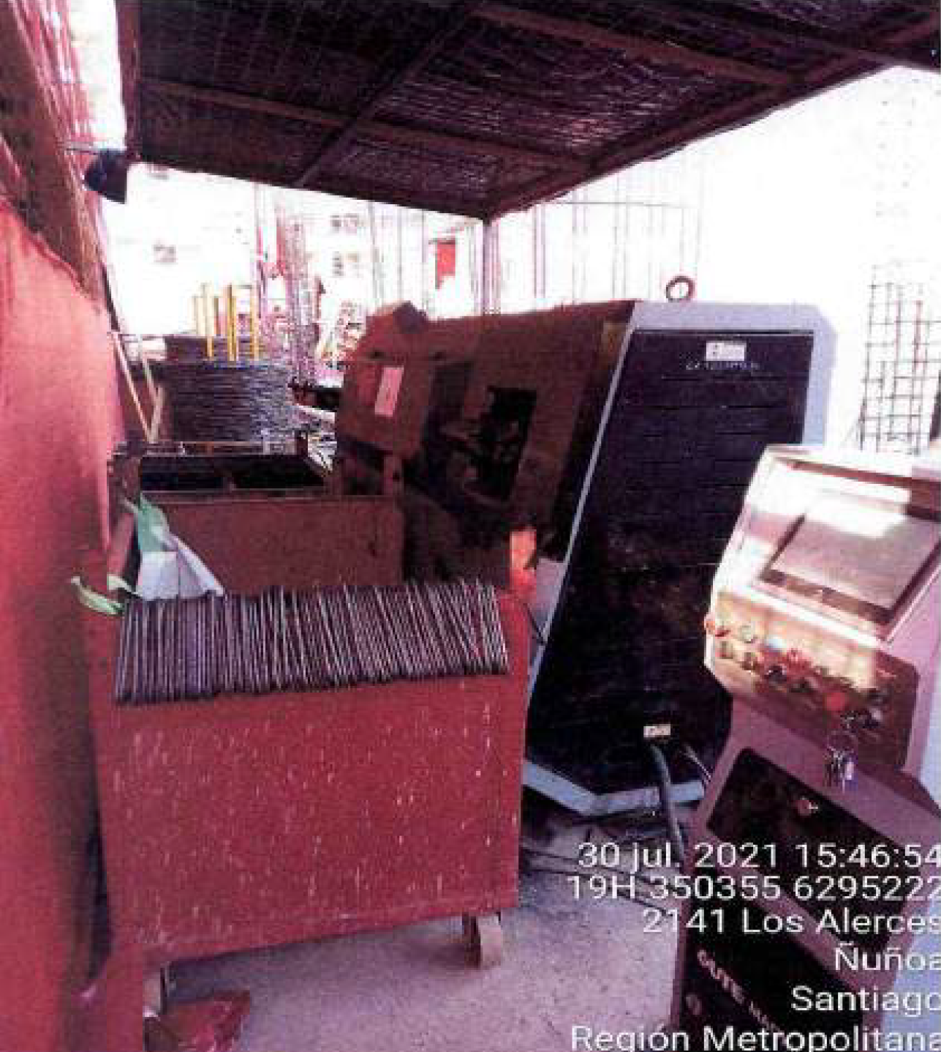
Figura 6. Automatizado de corte y doblado.

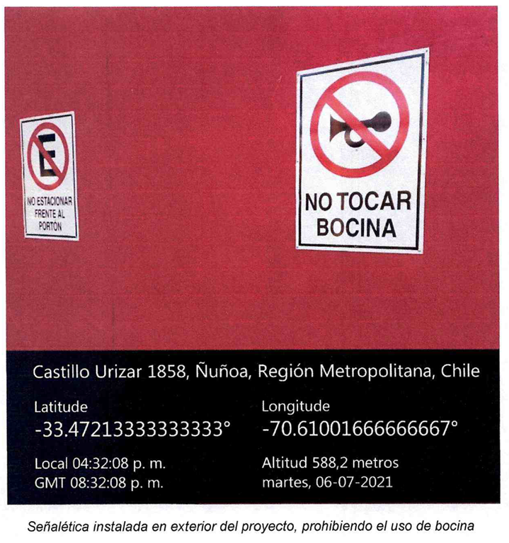  Figura 7. Señalética al exterior de la obra. Entregado por el titular. | 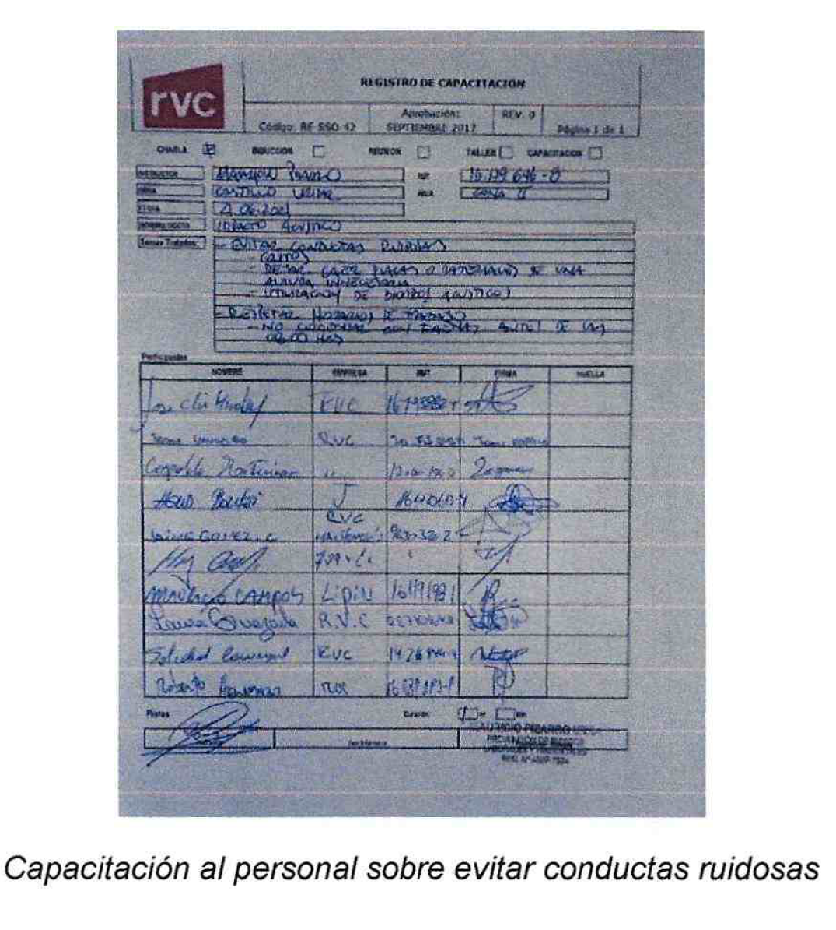  Figura 8. Registro capacitación trabajadores. Entregado por el titular.

- ANEXOS
N° Anexo | Nombre Anexo
1 | Acta de Inspección de 15 de junio de 2021
2 | Carta titular de 07 de julio de 2021
3 | Res. Ex. N°1625, de 19 de julio de 2021
4 | Carta titular de 02 de agosto de 2021

